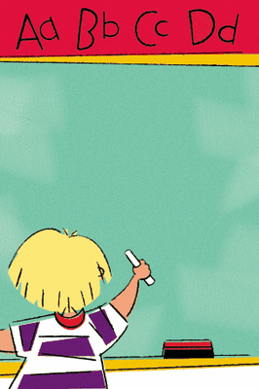
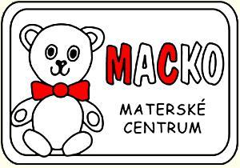
program na september 2006
čo robievame?

Kultúrne centrum Fontána
Ožvoldíkova 12
Bratislava – Dúbravka

Herňa pre deti
pondelok, štvrtok 9,30 – 11,30 hod.

Vzdelávacie kurzy pre mamičky:
Nemčina: utorok 9,30 – 11,00 hod.
Angličtina: streda, piatok 9,30-11,00 hod.

opatrovanie detí je zabezpečené

Masáže, pedikúra, manikúra
podľa objednania na tel.: 0905 664650

Vstupné do materského centra je 30 Sk

Nezabudnite priniesť prezúvky sebe aj deťom.

http://mcmacko.szm.sk
mcmacko@pobox.sk

Program začína o 9:30

4.9. MC Macko po prázdninách opäť otvorené.
Voľná herňa, v ktorej nebude chýbať ani skákací hrad.
7.9. Máte chuť na kašu?
Prezentácia spojená s ochutnávkou detských krupicových kaší od firmy Himmeltau
11.9. Po stopách partizánov.
Výlet na Železnú studienku (Partizánska lúka).
V prípade daždivého počasia voľná herňa v MC Macko
14.9. Medveďku daj labku.
Cvičenie pre najmenších
18.9. Adaptácia detí a rodičov na kolektív v MŠ.
Prednáška: PhDr. Šimčáková-Tóthová
21.9. Spomíname na leto a vyrábame kvetinky.
Tvorivé dielne pre deti.
25.9. Mackoburza detského ošatenia a hračiek
28.9. Načo máme zúbky.
Bábkové divadielko s Miroslavou Pavlíkovou.

Kde sídlime?

